Отчёт по лабораторной работе 12
Настройка NAT
Абрикосов Артем
Содержание

1 Цель работы
Приобретение практических навыков по настройке доступа локальной сети к внешней сети посредством NAT.

2 Выполнение

2.1 Настройка маршрутизатора провайдера и NAT для сети «Донская»
- Открыт проект в Cisco Packet Tracer.
В рабочей области представлена сеть организации с подключением к провайдеру, включающая маршрутизаторы, коммутаторы, серверы и рабочие станции.
- 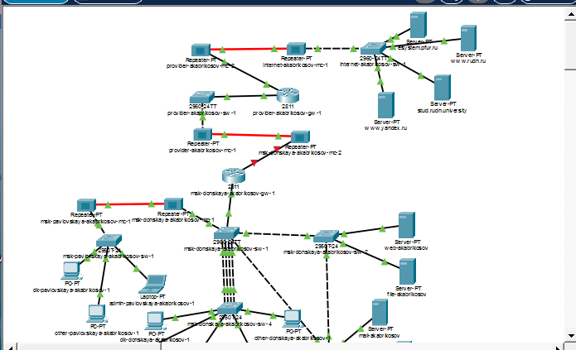
- Рис. 1: Общая топология сети организации и провайдера
- Выполнена первоначальная настройка маршрутизатора провайдера provider-gw-1.
Задано имя устройства, настроен защищённый доступ (enable secret), включено шифрование паролей и создан пользователь с привилегиями администратора.
Также активирован интерфейс FastEthernet0/0.
- 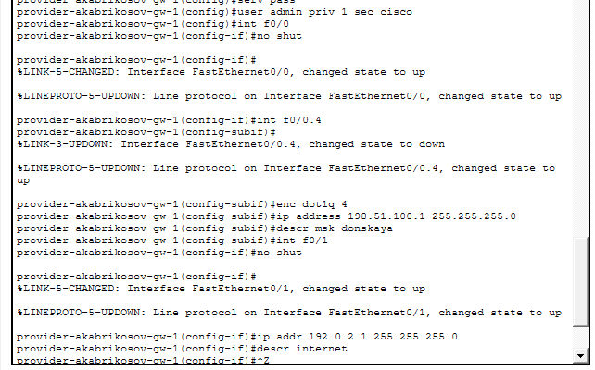
- Рис. 2: Первоначальная настройка маршрутизатора
- Настроен коммутатор провайдера provider-sw-1.
Выполнена базовая настройка (имя, пароли), после чего интерфейсы FastEthernet0/1 и FastEthernet0/24 переведены в режим trunk.
Создан VLAN 4 с именем nat для передачи трафика сети «Донская».
- 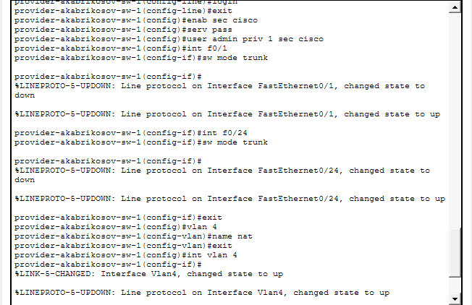
- Рис. 3: Настройка коммутатора и VLAN
- Настроено подключение сети «Донская» к провайдеру на маршрутизаторе msk-donskaya-aakabrikosov-gw-1.
Включён физический интерфейс FastEthernet0/1 и создан подинтерфейс FastEthernet0/1.4 с инкапсуляцией dot1q 4.
Назначен IP-адрес 198.51.100.2/28 и добавлен маршрут по умолчанию через шлюз провайдера 198.51.100.1.
- 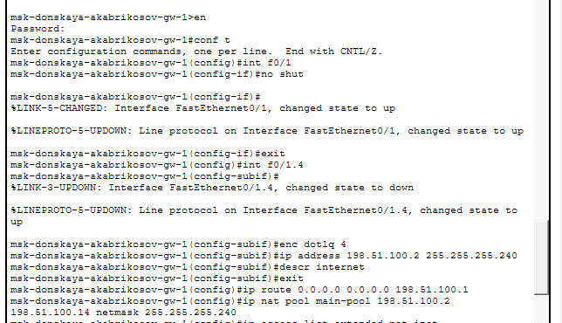
- Рис. 4: Настройка интерфейса подключения к провайдеру
- Настроен список доступа nat-inet для определения трафика, подлежащего трансляции.
В ACL включены разрешения для внутренних подсетей и отдельных узлов организации.
После исправления ошибки команда NAT была успешно применена с использованием перегрузки (PAT).
- 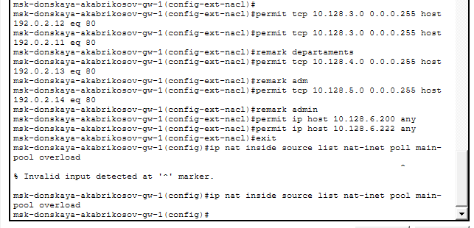
- Рис. 5: Настройка ACL и NAT
- Назначены интерфейсы NAT на маршрутизаторе сети «Донская».
Внутренними интерфейсами определены подинтерфейсы локальных VLAN, а внешним — интерфейс FastEthernet0/1.4, направленный к провайдеру.
Это обеспечивает корректную трансляцию адресов при выходе во внешнюю сеть.
- 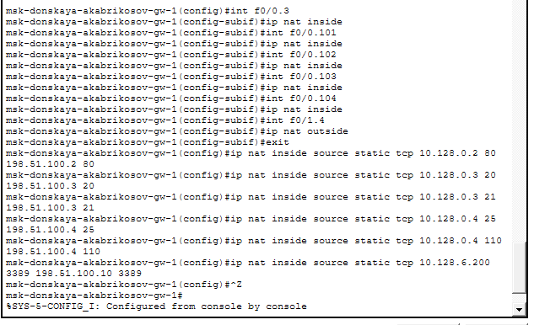
- Рис. 6: Назначение интерфейсов NAT

2.2 Проверка работоспособности настроек
- Проверен доступ из сети дисплейных классов.
Пользователям разрешён доступ только к образовательным ресурсам.
- При обращении к сайту www.yandex.ru страница успешно загружается, что подтверждает корректную работу NAT и правил доступа.
- 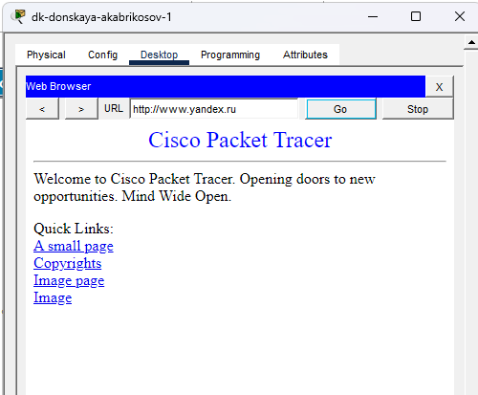
- Рис. 7: Доступ к www.yandex.ru из сети дисплейных классов
- Также из сети дисплейных классов выполнена проверка доступа к сайту stud.rudn.university.
Доступ разрешён, страница успешно открывается.
- 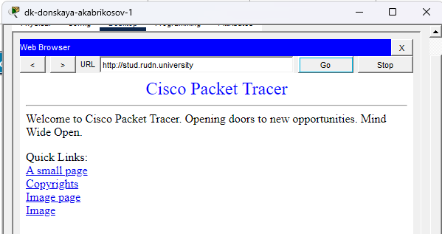
- Рис. 8: Доступ к stud.rudn.university
- Попытка доступа к другим сайтам (например, www.rudn.ru) из сети дисплейных классов завершилась ошибкой (Request Timeout), что подтверждает корректную фильтрацию трафика.
- 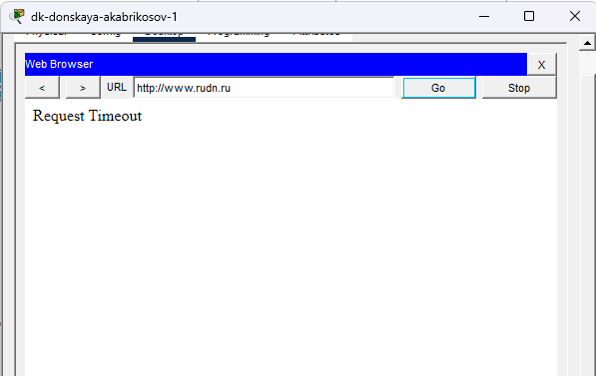
- Рис. 9: Запрет доступа к сторонним сайтам
- Проверен доступ из сети кафедр.
Пользователям разрешён доступ только к образовательной системе esystem.pfur.ru.
При обращении к данному ресурсу страница успешно загружается.
- 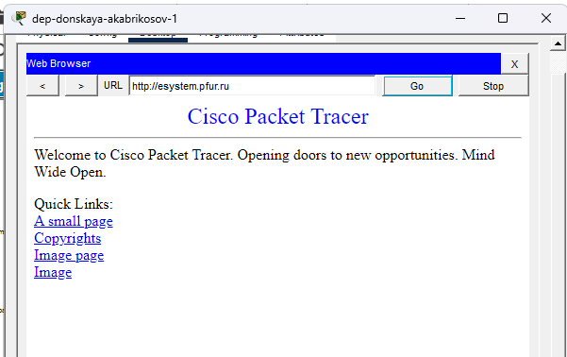
- Рис. 10: Доступ к esystem.pfur.ru из сети кафедр
- Проверен доступ из сети администрации.
Пользователям разрешён доступ только к сайту университета www.rudn.ru.
Доступ к ресурсу успешно осуществляется.
- 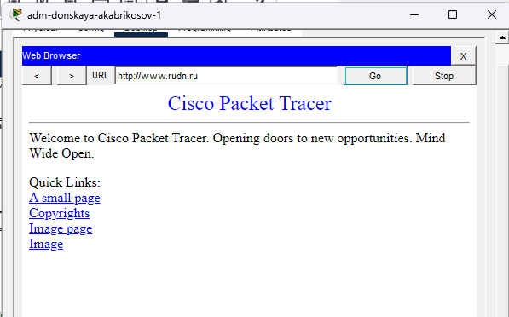
- Рис. 11: Доступ к www.rudn.ru из сети администрации
- Проверка сети прочих пользователей показала, что доступ в Интернет для них ограничен.
При попытке открыть сайт возникает ошибка разрешения имени (Host Name Unresolved), что указывает на отсутствие выхода во внешнюю сеть.
- 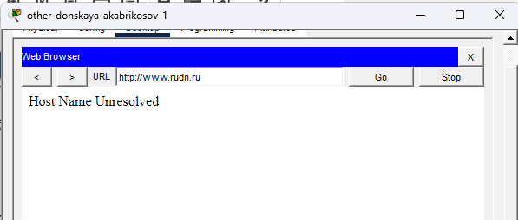
- Рис. 12: Отсутствие доступа в Интернет у прочих пользователей
- Проверен доступ для компьютера администратора.
Устройство имеет полный доступ во внешнюю сеть, что подтверждается успешной загрузкой сайта www.rudn.ru.
- 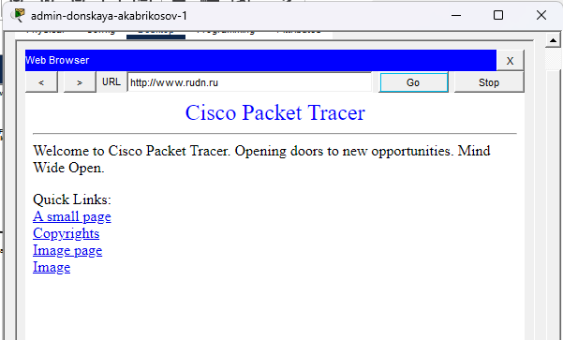
- Рис. 13: Полный доступ администратора к сети Интернет

2.3 Проверка доступности серверов из внешней сети
- Проверена сетевая связность внешнего клиента с сетью провайдера.
Узел получил IP-адрес из внешней сети и настроенный шлюз, что позволяет выполнять обращения к опубликованным сервисам.
- 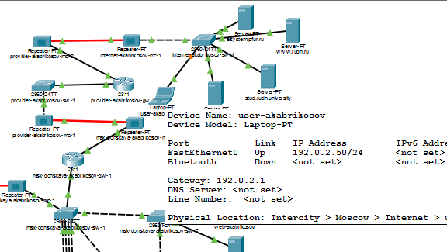
- Рис. 14: Параметры внешнего клиента
- Проверена доступность WEB-сервера по протоколу HTTP (порт 80).
При обращении по внешнему IP-адресу 198.51.100.2 страница успешно загружается, что подтверждает корректную настройку статического NAT для веб-сервиса.
- 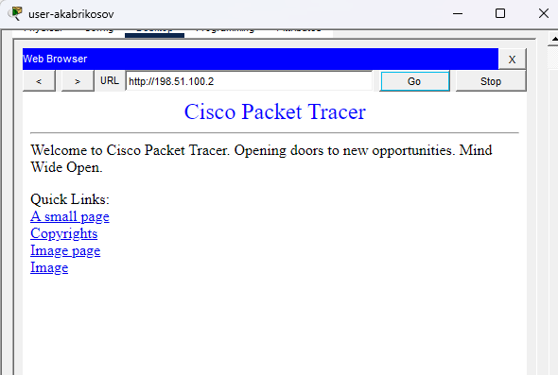
- Рис. 15: Доступ к WEB-серверу по HTTP
- Проверена доступность файлового сервера по протоколу FTP (порты 20 и 21).
Установлено соединение с сервером 198.51.100.3, выполнена аутентификация пользователя, что подтверждает корректную работу проброса портов FTP.
- 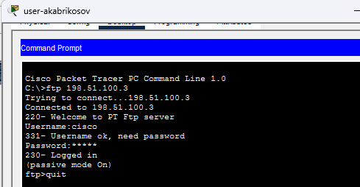
- Рис. 16: Подключение к FTP-серверу
- Проверена настройка почтового клиента для взаимодействия с почтовым сервером.
В качестве входящего и исходящего сервера указан адрес 198.51.100.4, что соответствует настройкам NAT.
- 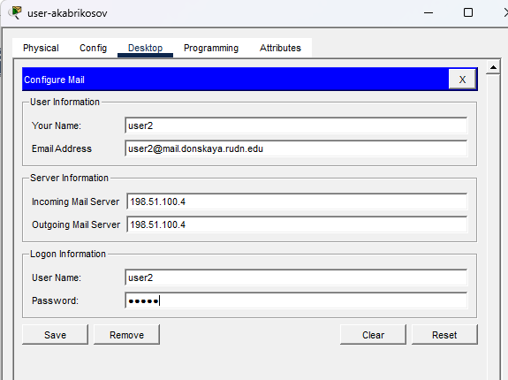
- Рис. 17: Настройка почтового клиента
- Проверена работа почтового сервера по протоколам SMTP (порт 25) и POP3 (порт 110).
Выполнено получение почты, сообщение успешно доставлено, что подтверждает доступность почтового сервера из внешней сети.
- 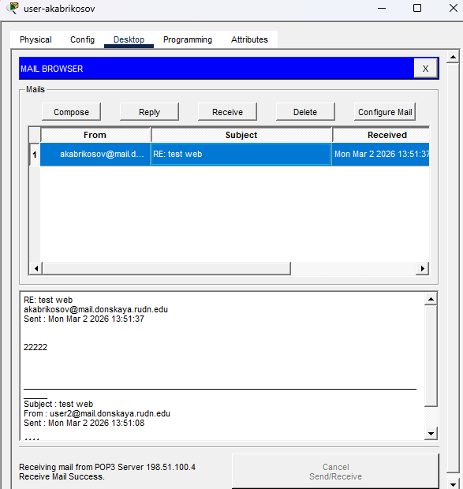
- Рис. 18: Получение почты с сервера

3 Вывод
В ходе выполнения работы была настроена сеть организации с подключением к провайдеру и реализована трансляция сетевых адресов (NAT) на маршрутизаторе.
Настроены интерфейсы оборудования, маршрутизация и правила доступа, обеспечивающие взаимодействие локальной сети с внешней сетью.
Реализована динамическая трансляция адресов (PAT), позволяющая нескольким внутренним узлам использовать ограниченное количество внешних IP-адресов. Также настроены статические преобразования для публикации внутренних серверов во внешнюю сеть.
Проведена настройка списков доступа (ACL), ограничивающих доступ пользователей к внешним ресурсам в соответствии с заданной политикой безопасности. Установлено, что: - пользователи различных подсетей имеют доступ только к разрешённым ресурсам; - запрещённые соединения блокируются; - серверы организации доступны извне только по заданным портам.
Проверка показала корректную работу NAT, маршрутизации и механизмов фильтрации трафика.

4 Контрольные вопросы
- В чём состоит основной принцип работы NAT (что даёт наличие NAT в сети организации)?
NAT (Network Address Translation) — это механизм преобразования IP-адресов, при котором внутренние (частные) адреса сети заменяются на внешние (публичные) при выходе в Интернет.
Это позволяет:
  - экономить публичные IP-адреса;
  - скрывать внутреннюю структуру сети;
  - обеспечивать дополнительный уровень безопасности за счёт недоступности внутренних узлов напрямую.
- В чём состоит принцип настройки NAT (на каком оборудовании и что нужно настроить для выхода из локальной сети во внешнюю сеть через NAT)?
NAT настраивается на маршрутизаторе, который соединяет локальную и внешнюю сеть.
Для настройки необходимо:
  - определить внутренние (inside) и внешние (outside) интерфейсы;
  - создать список доступа (ACL), определяющий трафик для трансляции;
  - настроить правило NAT (статическое или динамическое);
  - при необходимости задать пул внешних IP-адресов или использовать перегрузку (PAT).
- Можно ли применить Cisco IOS NAT к субинтерфейсам?
Да, NAT в Cisco IOS можно применять к субинтерфейсам.
Это позволяет использовать NAT в сетях с VLAN (например, при использовании router-on-a-stick), где каждый VLAN представлен отдельным подинтерфейсом.
- Что такое пулы IP NAT?
Пул IP NAT — это диапазон публичных IP-адресов, который используется для динамической трансляции внутренних адресов.
При выходе во внешнюю сеть внутренним узлам временно назначается один из адресов из пула.
- Что такое статические преобразования NAT?
Статическое преобразование NAT — это постоянное сопоставление внутреннего IP-адреса с внешним IP-адресом (или портом).
Используется для публикации серверов во внешнюю сеть, обеспечивая доступ к ним извне по фиксированному адресу или порту.

